Souscrire à l'offre Microsoft Azure for Students pour les étudiants (Post-Bac)

Démarche
- disposer d'une adresse de courriel du lycée avec le nom de domaine etu.educ-valadon-limoges.fr
- créer un compte Github avec l'adresse de courriel du lycée du domaine etu.educ-valadon-limoges.fr
- depuis le portail Azure, demander de bénéficier de l'offre Azure for Students.

Création du compte GitHub
* accédez au site https://education.github.com
* cliquez sur le bouton **Join Global Campus**
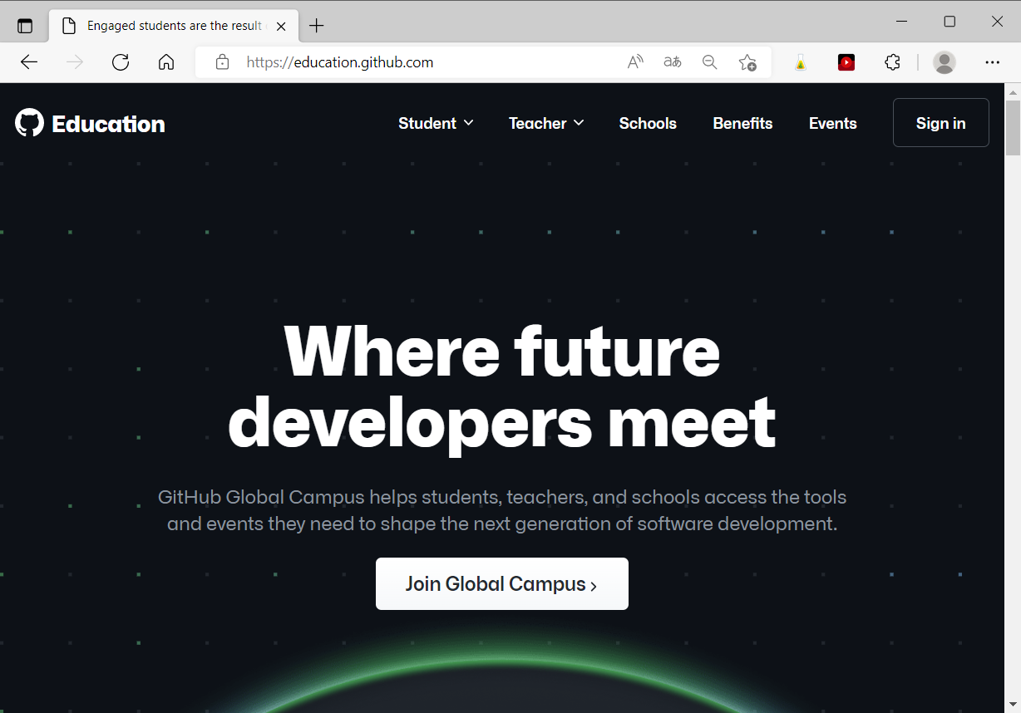
- puis cliquez sur le bouton Sign up for Studentr Developer Pack
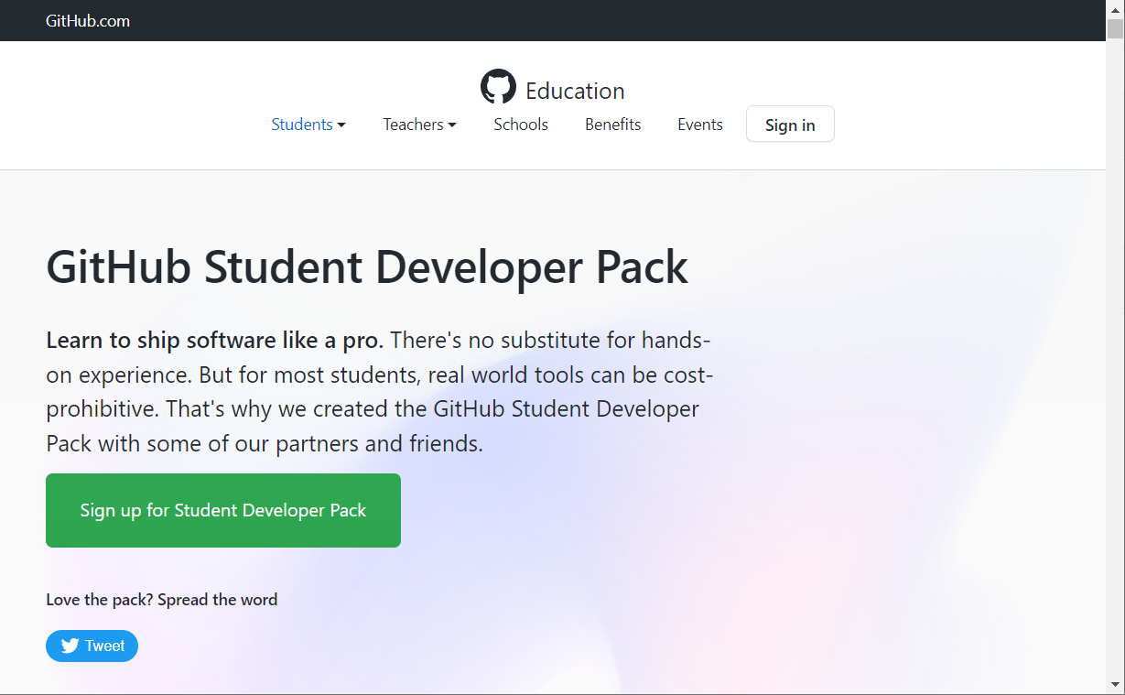
- créez un compte GitHub en précisant :
  - un nom d'utilisateur à votre convenance (username)
  - l'adresse de courriel du lycée

